ЛГП-15.1 |  | Песочный дворик "Морская сказка"
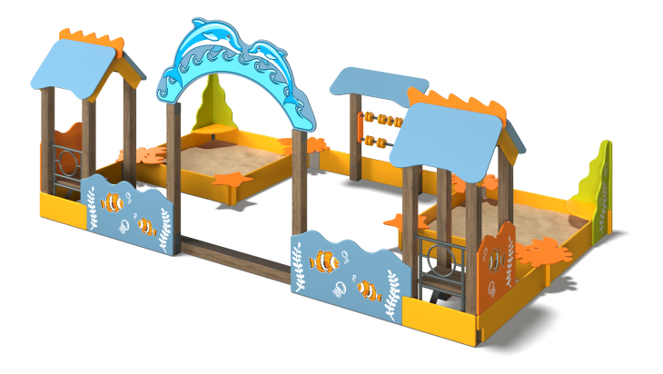

Размеры, мм: | 3150x5500x2100 | Вес, кг: | 388
Характеристики материалов
Материалы: влагостойкая березовая фанера, дерево, металл, акриловая краска, порошковая краска.
Комплекс состоит из 12 опорных столбов сечением не менее 100 мм х 100 мм, произведенных из деревянного клееного бруса, состоящего не менее чем из трех ламелей хвойных пород. Все столбы отшлифованы, кромки скруглены. Обработанные поверхности загрунтованы и окрашены акриловой краской.
Столбы в основании имеют металлические подпятники П-образной формы толщиной стенки 3 мм и приваренную к ним трубу диаметром 42,3 мм. Все подпятники окрашены порошковой краской.
Металлические элементы выполнены из круглой трубы диаметром 26,8 мм.
Все имеющиеся металлические детали окрашены порошковой полиэфирной краской.
Весь крепеж оцинкованный.
Фанерные элементы изготовлены из высокопрочной, влагостойкой березовой фанеры. Борта песочниц, сидения песочниц в форме крабов и звезд, ограждающие элементы и арка – из фанеры толщиной 21 мм, а скаты крыш и накладка навеса – из фанеры толщиной 15 мм.
С внешней стороны, на декоративные заполнения нанесены изображения водорослей и рыбок на голубом фоне, выполненных печатным способом, с применением атмосферостойких чернил. Кроме декоративных качеств, напечатанные изображения обладают хорошей износостойкостью, стойкостью к термоокислительному старению, к выцветанию под действием солнечного света и атмосферных осадков, к бытовым моющим средствам, и обеспечивают эксплуатацию в диапазоне температур (от - 45 до + 45°С).
На арку нанесены изображения дельфинов над волнами, выполненных так же печатным способом.
Металлические элементы каркасов лавочек выполнены из круглой трубы диаметром 26,8 мм с применением полосы шириной 60 мм и толщиной метала 6 мм.
Сидение лавочек выполнено из сухой строганой доски хвойных пород , сечением 32 мм х 110 мм и длинной 1000 мм. Поверхности отшлифованы, кромки скруглены. Покрытие тонированным и бесцветным лаком.
Борта песочницы собираются в паз. Для фиксации бортов песочницы, по углам с внутренней стороны установлены металлические уголки сечением 32 мм х 32 мм толщиной метала 4 мм и длинной 500 мм с отверстиями под крепеж. С верху уголки закрыты сидениями, выполненными из высокопрочной, влагостойкой березовой фанеры толщиной 21 мм в виде крабов звезды и четверти круга.
Изображения дельфинов над входной аркой так же выполнены печатным способом.
Круглые элементы счёт выполнены из пластика.
Все элементы, выполненные из фанеры, окрашены в два слоя акриловой краски и имеют специальное покрытие – антиграффити.
Все имеющиеся металлические детали зачищены, обезжирены, и покрыты порошковой полиэфирной краской.
Весь крепеж оцинкован.
Выступающие части резьбовых соединений закрыты пластиковыми заглушками.
Комплектация:
Домик со скамьей – 2 компл;
Счеты – 2 компл;
Песочница с декоративным элементом – 2 компл;
Арка с декоративным элементом – 1компл;
Декоративные ограждения – 2 компл.
Комплект крепежа – 1 шт.

